ПРОФСОЮЗНЫЙ ВЕСТНИК Мы – команда
Защитим себя сами
«01» февраля 2023г. Вестник №1
Важное событие года
С 1 января вступило в силу Отраслевое соглашение, подписанное тремя сторонами социального партнёрства: Главой администрации Питкярантского муниципального района К.А.Булаховым, председателем Совета руководителей общеобразовательных организаций О.В. Никитиной, председателем районной организации Профсоюза работников народного образования и науки РФ Р.Г.Федотовой. Подписанию трехстороннего соглашения предшествовала большая подготовительная работа. Стороны социального партнерства вносили предложения и замечания по вопросам охраны труда, регулирования трудовых отношений и др. Социальные партнеры в ходе подписания соглашения обменялись мнениями и пожеланиями по дальнейшей совместной работе.Срок действия соглашения – 3 года.
В чём заключаются особенности соглашения, рассказывает Ольга Валерьевна Никитина:
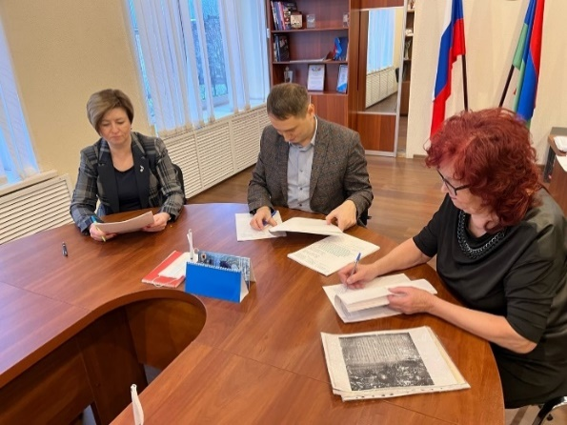
- Территориальное отраслевое соглашение заключено для определения согласованных позиций сторон по обеспечению стабильной и эффективной работы муниципальных образовательных учреждений, в целях обеспечения соблюдения социальных и трудовых гарантий и защищенности всех педагогических и других сотрудников образовательных организаций, их руководителей, создания для работников благоприятных условий деятельности.
Основной задачей нашей комиссии является обеспечение равноправного сотрудничества органа местного самоуправления, Совета руководителей и районной организации Профсоюза работников образования Питкярантского района. Главное в работе - недопущение ухудшения условий труда и нарушения социальных гарантий педагогических работников.Стороны считают приоритетными такие направления в совместной работе: реализация мероприятий по молодежной политике, по совершенствованию системы оплаты труда на основе Единых рекомендаций для работников государственных и муниципальных учреждений, по созданию условий для оплаты труда работников в зависимости от результатов, качества работы и заинтересованности в эффективной работе организаций».
Узнаем мнение председателя районной организации Раисы Федотовой.
- Во-первых, это шестое Соглашение, принятое в Питкярантском районе после первого документа (24.06.1993года) двумя сторонами: отделом образования администрации ПМР и профсоюзом. С тех пор работники образования защищены локальными актами, пользуются дополнительными мерами социальной поддержки. Во-вторых, с каждым новым Соглашением растут меры социальной поддержки членов Профсоюза. Если раньше за приобретение санаторно-курортной карты профсоюз оплачивалчастичную компенсацию 1000 рублей раз в 3 года, затем - 2000 рублей раз в 2 года,то с 2023 года член Профсоюза может получить по решению профкома 3000 рублей ежегодно при наличиипрофсоюзного стажа не менее 3-х лет. В-третьих, сохранено ПРАВО на приобретение льготной санаторной путёвки ветеранампрофсоюзного движения в тех санаториях, где профсоюзная льгота предусмотрена.Особая льгота утверждена для юбиляров: от одной до 5 тысяч рублей также взависимости от профсоюзного стажа и по решению профкома. Вновь принятым вПрофсоюз будет учитываться предыдущий стаж в этом учреждении.Предусмотрено вознаграждение из средств Райкома за участие в профессиональных конкурсах: 1000 рублей за участие, победителям -3000 рублей.
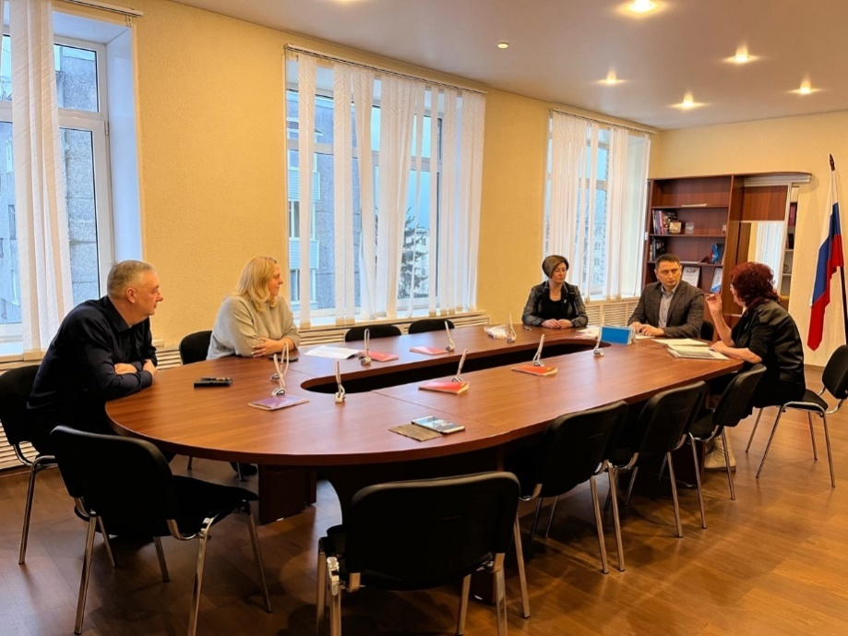
Эти и другие социальные гарантии указаны в трехстороннем территориальном отраслевом соглашении.

Что год грядущий нам готовит
2023 год в России объявлен Годом педагога и наставника
«В знак высочайшей общественной значимости профессии учителя, 2023 год -год 200-летия со дня рождения одного из основателей российской педагогики Константина Дмитриевича Ушинского - будет посвящен в нашей стране педагогам и наставникам, будет Год учителя, Год педагога», – сказал глава государства В.В. Путин на встрече с лауреатами и финалистами конкурса «Учитель года России». Год педагога и наставника проводится с целью признания особого статуса представителей профессии и развития творческого и профессионального потенциала педагогов, повышения социального престижа профессии. Разрабатывается план мероприятий года, учителя вносят свои предложения.
Предлагаем вам мнение Александра ЯКУШЕВА, учителя года Карелии-2021, преподавателя английского языка МОУ СОШ №1 г. Питкяранта:
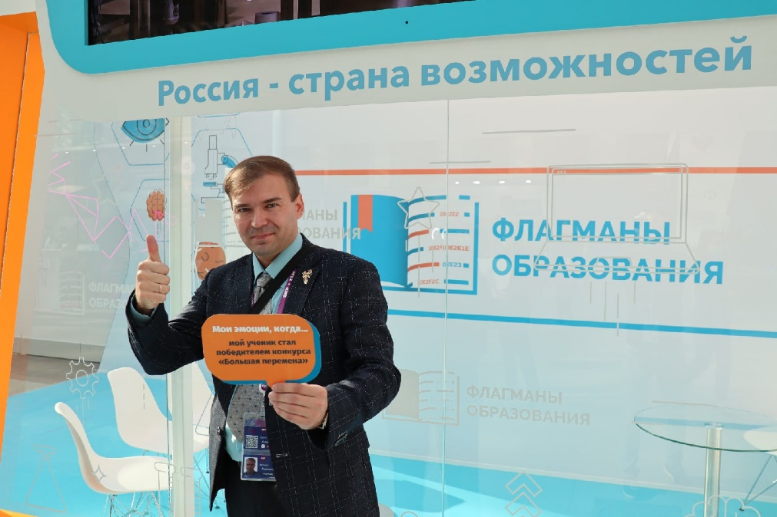
«У меня есть некоторые мысли на этот счет. Например, на телевидении организовать цикл передач про учителей, особенно в регионах, в маленьких городах и селах. Показать, как живут учителя, что их волнует и что держит в профессии, сюжеты про династии, семейные пары учителей. Организовывать больше выездных форумов для учителей, которые много лет отдали служению, а то сейчас все в основном для молодых учителей. Ввести аналог Пушкинской карты для педагогов, а также поощрять учителей не только благодарственными грамотами, но и туристическими путевками, например дать возможность выехать в другие регионы, посмотреть исторические, культурные, географические памятники. Это будет полезно и для работы».
Год педагога и наставника в Карелии стартовал

Одним из первых мероприятий, посвященных открытию Года Педагога и наставника, стал республиканский общественно-педагогический Форум, «Наставничество как эффективный инструмент развития кадрового потенциала». Участниками мероприятия 26-27 января 2023 года стали представители КРОПО «Учитель Республики Карелия», представители педагогической общественности Республики Карелия. Делегацию от Питкярантского района представили девять педагогов: Елена Плетнева (школа п. Салми), Юлия Котова, Светлана Луканина, Александр Якушев, Елена Коростелева (школа №1), Валентина Белякова, Светлана Савченко, Елена Митрофанова (школа д. Рауталахти), Ольга Дорофеева (школа п. Ляскеля).

Дни были настолько насыщены мероприятиями, что порой казалось, что мы здесь уже целую неделю. Первый день форума начался с посещения двух площадок - Петрозаводского Президентского кадетского училища и МОУ «СОШ 55»: участников ждали экскурсии, мастер-классы, выступления с представлением системы наставничества в этих образовательных учреждениях.
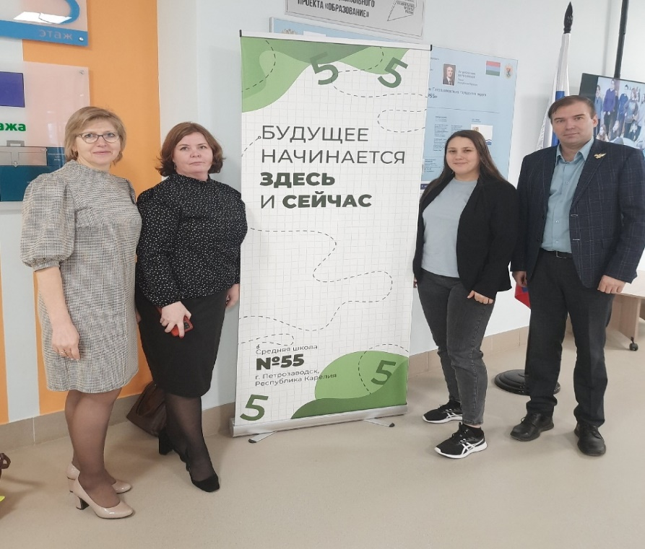
В информационно-библиотечном центре школы № 55 прошел круглый стол «Модель наставничества школы: идеи в действии». В основе модели наставничества лежит принцип построения комфортной среды для работы учителя и его профессионального роста, где успех подопечного - это успех наставника, успех наставника - успех учителя, успех учителя - успех школы.
Гости площадки стали участниками антинаучной конференции «Моя функциональная грамотность». Участники Форума посетили следующие мастер-классы: «Сердце, тебе не хочется покоя!", «Физика и жизнь», «Техника монотипии - рисуем настроение» и другие. Мы были приятно удивлены встрече со С.В. Передерниным, учителем русского языка и литературы, который до недавнего времени работал в МОУ СОШ №2 г. Питкяранта: он поделился с нами своими разработками на мастер-классе «Анатомия текста».

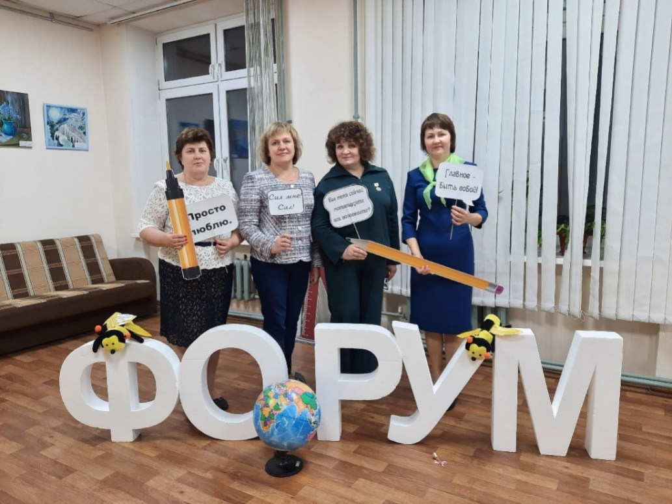
Неизгладимое впечатление оставило посещение Петрозаводского президентского кадетского училища. Это не просто учреждение, это город в городе. Семь огромных корпусов, похожих на Эрмитаж. В кадетском училище созданы прекрасные условия для учебы и проживания учащихся с 5 по 11 класс: спальные корпуса, бассейн, крытая хоккейная площадка, гимнастический зал, зал для боевых искусств, огромная столовая на 840 мест, био-, нанолаборатории, киностудия, кабинеты для робототехники, авиа- и судомоделирования. Особо хочется отметить творческий педагогический коллектив училища: они не только преподают, но и поют, играют на музыкальных инструментах, занимаются спортом. Мы посетили несколько уроков в училище, оценили работу педагогов, многому научились и остались очень довольны.

В официальной части форума с приветственным словом выступила председатель Республиканского комитета Профсоюза Марина Николаевна Утицына, Она подчеркнула значимость для каждого педагога признания его труда, роль профсоюза в осуществлении социальных гарантий педагогических работников.
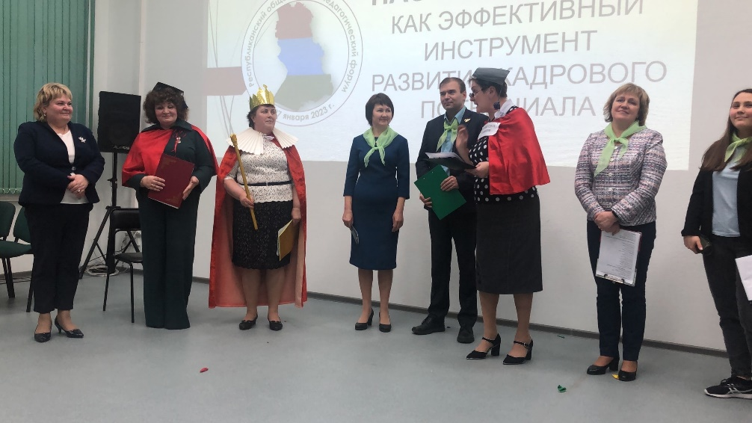
Продолжением первого дня стал марафон педагогических команд из разных районов нашей республики на тему «Что год грядущий нам готовит?» Все школы очень достойно, с юмором и серьезно, креативно и содержательно порассуждали на эту тему.Наша команда «Питкярантский улей» не стала исключением. Диалог царя, министра, начальника управления образования и педагогов стал ярким, инсценированным, творческим номером с костюмами и реквизитом.

Свое выступление команда района завершила песней во славу педагога:
Будь здоров, педагог!
Пусть надежды звезда тебе светит.
И наградой за труд
Будет чудо великое - дети.
Счастлив будь, педагог!
Познавай радость новых открытий.
Пронеси сквозь года
Это гордое званье – учитель!
Пряничные сувениры с изображением пчелок - символа Ассоциации «Учитель года РК» - стали прекрасным дополнением к выступлению.
Хочется поблагодарить наших коллег М.Г. Филимонкову и Т.Д. Иляхину за помощь в подготовке сценария для выступления команды.
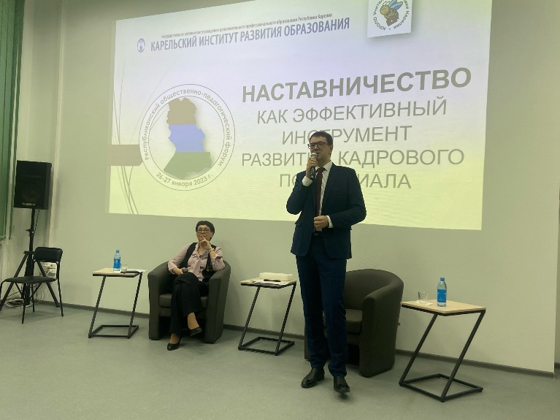
Настоящий открытый диалог участников форума с министром образования и спорта Республики Карелия Р.Г. Голубевым состоялся уже вечером 26 января. Министру образования было задано много вопросов про школы, зарплаты учителей, новые федеральные программы. Он обещал, что в 2023 году, в Год педагога и наставника, непременно будет повышение зарплаты. С 1 сентября школы начнут работать по новым федеральным образовательным программам, в апреле должны появиться новые учебники. Учитель русского языка и литературы из п. Салми Е.И.Плетнева поинтересовалась у министра, когда будет построена новая школа в поселке Салми. Р.Г.Голубев ответил, что все запланированные проекты строительства образовательных учреждений будут осуществлены, но не сразу, а каждый проект в свою очередь.
Прекрасным завершением первого дня стало 1 место в педагогическом квизе команды, в составе которой были наши коллеги!
Не менее насыщенным стал второй день:
- конференция «Современное поколение учителей: практика успешности»
- тематические площадки «Я б в наставники пошёл…», «Воспитание? Воспитание!» и «Ресурсы успеха в наставничестве»
- мастер-классы от наставников «Учимся у лучших»
- торжественное закрытие форума
- посещение спектакля «Фото на развалинах» в театре «Творческая мастерская».
Согласимся, в профессии учителя работа занимает большую часть нашей жизни. Где брать силы? Конечно, выделять свободное время в своем плотном графике для себя и найти увлечения, которые помогают отвлечься, перезагрузиться и искать идеи для вдохновения! Как раз выступления талантливых педагогов и выставка работ художественного творчества «Грани мастерства» - это настоящий подарок для всех участников. Мы увидели и услышали такое количество ярких выступлений, среди которых наш район ярко и профессионально представила земский учитель музыки школы №1 Елена Коростелева. Песня «Вершины" в исполнении Елены Дмитриевны звучала в финале Республиканского форума.
На форуме звучали имена наших коллег. На закрытии мероприятия «Награды, которым мы рады» назвали педагогов, которые в свое время получили высокие звания и награды. Прозвучало имя заместителя директора по УВР школы д. Рауталахти В.Е. Беляковой - Заслуженного учителя Республики Карелия, награжденную почетным знаком "За вклад в развитие Республики Карелия" и медалью "Лучшие люди России". Назвали имя учителя начальных классов школы п. Ляскеля О.В.Дорофеевой, награжденной медалью «Профессионал России». Звания «Почётный работник воспитания и просвещения Российской Федерации» удостоены учитель русского языка и литературы школы д. Рауталахти С.Г.Савченко и учитель географии школы №1 г. Питкяранта С.М. Луканина.
Своими впечатлениями делятся участники форума:
Второй день Форума запомнился работой на различных площадках, встречами с интересными людьми и посещением Театра драмы РК «ТВОРЧЕСКАЯ МАСТЕРСКАЯ». В студенческие годы именно с этого театра началось моё знакомство с этим замечательным видом искусства. С тех пор посчастливилось побывать в различных театрах, но именно "домашняя" атмосфера и актёры "ТМ" делают его любимым.Спектакль "Фото на развалинах", в котором героями стали подростки, их родители и учитель истории, вызвал яркие эмоции. Его можно использовать в качестве наглядного пособия по воспитаниюдетей.
А после спектакля актёры вышли к нам - учителям. Мы смогли поделиться впечатлениями, вспомнить школьные годы, просто поговорить о жизни.
(А.В. Якушев, МОУ СОШ №1 г. Питкяранта)
Поездка на форум - это возможность еще раз убедиться в том, как много у нас прекрасных педагогов, как много у них идей для творчества, какой интересной и насыщенной может быть жизнь, если ты действительно любишь свою работу. Этот форум для меня не первый, но в этом году он порадовал новыми открытиями и встречами с добрыми знакомыми
(С.Г. Савченко, школа д. Рауталахти)
Огромное спасибо идейному вдохновителю этих ежегодных масштабных мероприятий О.Л.Германовой за ее неиссякаемую энергию и пристальное внимание к каждому участнику, модератору, событию. А организатором нашей делегации от района стала Ю.А. Котова. Именно она сплотила нас и держала в постоянном тонусе, отвечала на все вопросы и запросы при подготовке к выступлению команды, продвижению творческого номера молодого педагога Е. Д.Коростелевой.
(С.М. Луканина, МОУ СОШ №1 г. Питкяранта)

Итоги новогоднего марафона
«ТЕРРИТОРИЯ ВОЛШЕБСТВА»
С 19 по 23 декабря проходил Межрегиональный педагогический онлайн-марафон «Территория волшебства». Педагоги приняли активное участие в образовательном событии и каждый день выполняли различные задания: рассказывали о новогодних традициях, делились идеями по оформлению интерьера, показывали веселые игры, учили мастерить подарки.
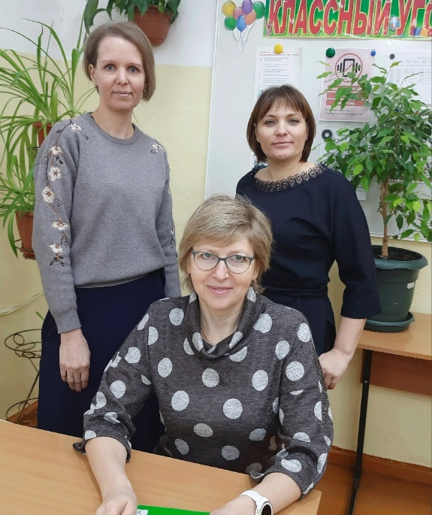
Своим мнением о марафоне поделились участники - председатели первичек школы №1 Светлана Посохова и школы д. Хийденсельга Алена Лингвист:

«Всю неделю мы очень плотно общались, встречались, играли. Анастасия Баталова ежедневно выкладывала ролики на страничку организаторов марафона. Спасибо всем участникам выставки "Креативные идеи для подарков"! Нас еще раз удивили и порадовали наши мастерицы– коллеги. Мы открыли поэтический дар Екатерины Брытковой. А какмы зажигали во время "Веселой игротеки"! Вспомнили наших ветеранов и пообщались. А на пятый день столько пожеланий услышали, в том числе и от Деда Мороза и Снегурочки! На 8 Марта у нас уже есть идея, как можно продолжить эту добрую традицию – дарить в коллективе друг другу приятные минуты общения.
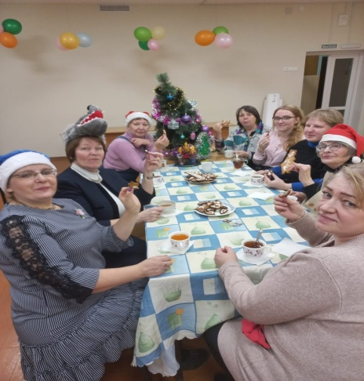
Светлана Посохова

Нас сразу же привлекла идея проведения такого мероприятия в нашем коллективе. Мы узнали о необычных идеях для подарка, провели мастер-класс по приготовлению имбирного печенья. Много фотографировались, делились пожеланиями и сюрпризами.
«Мы любим в детстве получать подарки,
А в зрелости мы учимся дарить,
Глазами детскими смотреть на праздник яркий,
И больше слушать, меньше говорить»…
Алена Лингвист

Оба коллектива вошли в республиканский список победителей. Районный комитет профсоюза поздравляет победителей. Отдельная благодарность Карельской республиканской организации профсоюза работников народного образования и науки РФ и клубу «Наставник» за отличную идею по организацию предпраздничного мероприятия.
Новогодний сюрприз для детей получился!
Как нас встречал Петрозаводск
Насыщенной жизнью живут дети членов профсоюзных объединений Питкярантского района, много разных ярких событий происходит за учебный год. Уже доброй традицией стали поездки детей членов профсоюза с экскурсионно-развлекательной программой в начале января в г.Петрозаводск. Вот и в наступившем 2023 году по приглашению В. В. Дроновой, председателя Карельского детского фонда, 16 питкярантских ребятишек в сопровождении А.А. Лингвист отправились в новогоднее путешествие. Для них была подготовлена насыщенная и интересная программа: экскурсия по г.Петрозаводску и просмотр спектакля в Национальном театре Карелии.
- Нашим экскурсоводом в поездке по городу стала Ольга, очень эрудированная, доброжелательная, влюбленная в Петрозаводск, знающая о нем очень много. Обзорная экскурсия была очень интересной для детей. Ольга не просто рассказывала, она в игровой форме вовлекала детей в процесс, помогала им получать и обобщать информацию о городе и его достопримечательностях. Как педагог я восхищена грамотно продуманной структурой мероприятия. Экскурсовод сумела передать свою любовь к городу нашим детям.
«Изюминкой» поездки стало посещение Национального театра Карелии. Мы смотрели спектакль «Цветочек аленький», премьера которого состоялась в конце декабря 2022 года. Это было очень необычное представление! Сказка, восторг, восхищение! С первых минут смешалось всё: музыка, вокал, цвето- и светоинсталляции… На протяжении всего спектакля не покидало ощущение мистики! Красный цвет завораживал, увлекал за собой! Добрая, нежная сказка дала возможность забыть на время обо всём и очутиться в своём детстве! Спасибо создателям спектакля за напоминание: не смотри на внешнее, внешность может быть обманчива, главное в человеке – его душа.
Действительно, поход в театр для ребят – огромный праздник, надолго запоминающееся событие. Для нас, педагогов, важно, чтобы волшебный мир театрального чуда стал достойной альтернативой бесцельному проведению досуга детей у телевизора и компьютера за просмотром однотипных, безвкусных мультсериалов и компьютерными играми.
АленаАнатольевна Лингвист
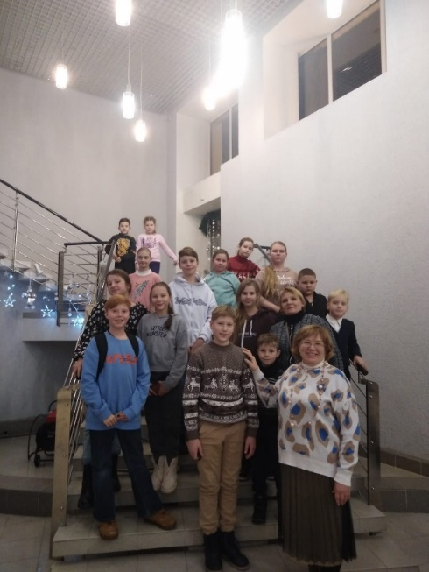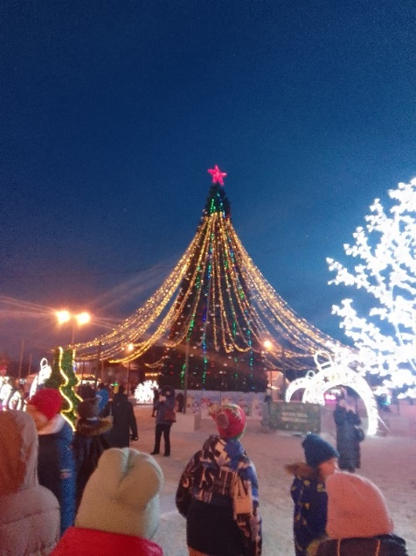

Отзывы детей:
Науман Всеволод (4 класс МОУ СОШ п. Ляскеля)
Мне все очень понравилось, но особенно спектакль. Я первый раз был в Национальном театре, это было как в сказке: красиво, волшебно, и очень милые артисты. Спасибо за поездку!!!
Гоголь Роман (7 класс МОУ СОШ №1 г.Питкяранта)
Я в театре был впервые, мне все понравилось. Но еще я очень рад, что была экскурсия по городу Петрозаводску. Спасибо за такой новогодний подарок!
Лингвист Артем (6 класс МБОУ ООШ д. Хийденсельга)
Я уже не первый раз был в Национальном театре. Хочу сказать, что нам показали очень необычный спектакль, было очень интересно. Артисты – профессионалы своего дела! Спасибо сотрудникам театра за такое замечательное представление, а профсоюзу – за подаренное удовольствие и подарки.

Отдых в белорусском санатории
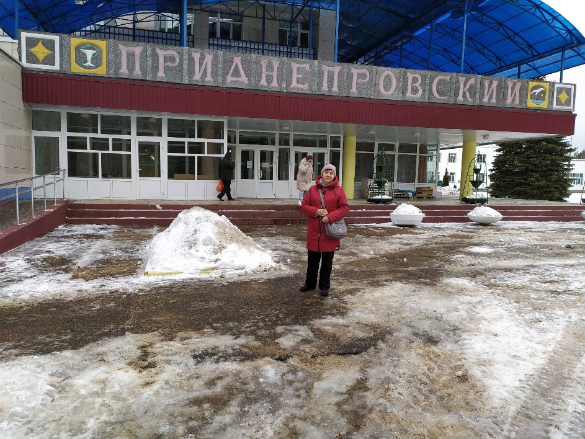
Не раз мои знакомые рассказывали, что любят отдыхать в белорусских санаториях, что там дешево, комфортно, хорошее лечение. И вот в декабре 2022 года мне удалось провести 12 дней в санатории «Приднепровский» рядом с городом Рогачёвом. Санаторий большой, в нем в двух корпусах одновременно проходят оздоровление 800 человек. В каждом корпусе находятся процедурные кабинеты, оборудованные современными медицинскими приборами. Лишь на отдельные процедуры приходилось переходить в другой корпус. В санатории более 400 наименований процедур. Порадовало, что много процедур бесплатных: грязелечение (сапропелевые грязи), минеральный или обычный бассейн, лечебные ванны, физиотерапия, массаж, лечебная физкультура или механотерапия на тренажерах, ароматерапия, питье минеральной воды. По показаниям добавляются и другие процедуры, а при желании можно получить любые платные процедуры, причем по довольно скромным ценам. Отношение персонала очень доброжелательное, все гостеприимны и предупредительны. Очень четкая организация, все процедуры проходят по назначенному времени, без очереди.
Питание в санатории очень вкусное и разнообразное, из белорусских продуктов. В одном из корпусов заказное меню, во втором – шведский стол. Очень вкусная молочная продукция, хлеб. Большой выбор первых блюд, гарниров, запеканок, мясных и рыбных блюд.
Номера высокой степени комфортности, просторные, с современной мебелью, бытовой техникой. О таких условиях проживания я и мечтать не смела!
Есть и культурная программа: можно посмотреть кино, сходить на концерты приезжающих артистов, принять участие в самодеятельности, потанцевать на дискотеке. К сожалению, библиотека оказалась весьма скромной, но мне удалось найти интересующую меня литературу.
Санаторий расположен на берегу Днепра, и даже зимой река производит впечатление своим размером и крутым берегом. Территория большая, ухоженная, много дорожек для прогулок, беседок, скамеек. Много деревьев, очень красивы туи и голубые ели. Перед Новым годом сотрудникам санатория удалось создать для отдыхающих праздничное настроение: иллюминация, фигуры Деда Мороза и животных на улице, а внутри корпусов необыкновенно красивые ели, фотозоны, гирлянды.
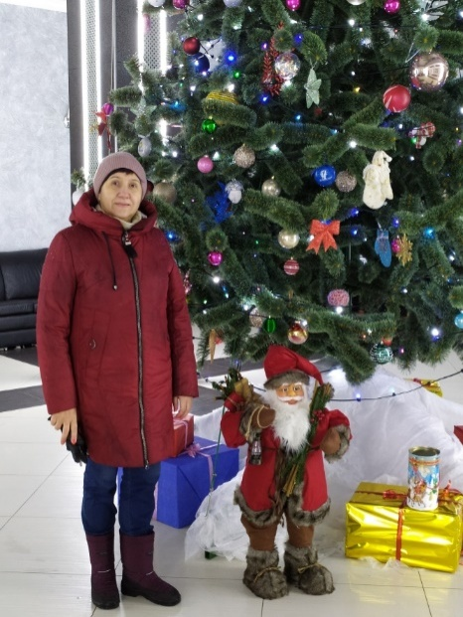
У отдыхающих есть возможность посетить соседние города (Рогачев, Жлобин), в санатории организуют для этого шоп - туры. Вероятно, летом гости санатория активно выезжают на экскурсии в Гомель, Минск, другие города.
Хорошо, что очень удобно добираться до санатория. Дорога из дома на автобусе, а затем на поезде из Спб до Рогачева заняла сутки. На вокзале встречает автобус санатория, он же отвозит на вокзал при отъезде. И через сутки я вернулась в Питкяранту.
Мой отдых удался! Путевка действительно оказалась недорогой, процедуры целебными, впечатления незабываемыми, белорусы гостеприимными.
Советую при планировании своего отдыха и оздоровления посетить санаторий «Приднепровский».
Н.А. Кузнецова, ветеран профсоюзного движения,
член информационной комиссии Райкома Профсоюза
Издала «Профсоюзный вестник» Светлана Луканина, председательинформационной комиссии Районной организации Профсоюза.Корректор Надежда Кузнецова

